ДЕЙСТВИЯ СТУДЕНТА
- Студент, когда будет добавлен в одну из групп по своим предметам, получит уведомление в почту sfedu. Прямо в письме можно нажать на кнопку «Открыть Microsoft Teams», либо перейти в браузере по адресу http://teams.microsoft.com или открыть приложение Teams на ПК или смартфоне (Apple/Android). Авторизация – через учетную запись студента @sfedu.ru
- В открывшемся окне вы увидите рабочее окно Teams
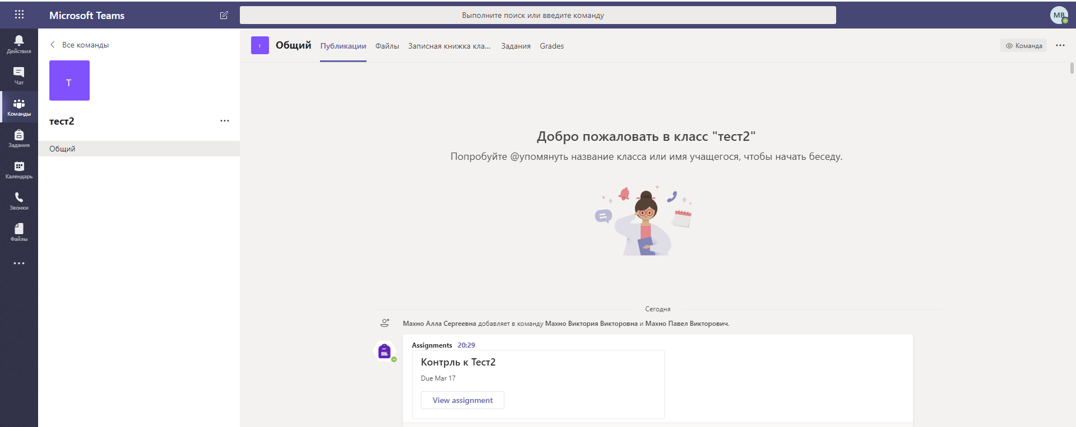
- На вкладке «Файлы» вы увидите назначенные вам материалы.
- На вкладке «Записная книжка» видно общее содержимое «Collaboration space», а также «Домашние задания» др.
- На вкладке «Задания» вы увидите назначенные вам задания и сможете их выполнять
- На вкладке «Grades» вы увидите статус и оценки выполненных заданий
- В случае назначение преподавателем видеовстречи вы получите уведомление по почте. Получив его – можно выбрать пункт «принять», чтобы уведомить преподавателя о том, что вы готовы будете участвовать.
- В интерфейсе Microsoft Teams в разделе «Публикации» вы увидите информацию о назначенной онлайн-встрече (семинаре, лекции, консультации и т.п.):
- Выбрав его, откроется информация о мероприятии. В момент проведения – нажмите «Присоединиться»
- Нажав «Присоединиться» откроется окно. При подключении выбирайте выключить микрофон. Камеру желательно оставлять включенной, чтобы преподаватель видел вас. И нажмите «Присоединиться сейчас».
- Нажав на символ сообщения, вы можете увидеть чат и задать вопрос преподавателю или ответить на его вопрос. Помимо того, можно включать микрофон, чтобы задать вопрос или высказать мнение. Вас услышат все участники совещания. Задав вопрос, желательно сразу же отключить микрофон во избежание эха.
- При возникновении проблем и вопросов – обращайтесь к ИТ-директору Вашего подразделения (список и контакты – на сайте http://inf.sfedu.ru) или на support@sfedu.ru.

Также доступны подробные видеоинструкции по Microsoft Teams
- https://youtu.be/tZkpDkIdzNk
- https://youtu.be/49a1qV5hfR8
- https://www.microsoft.com/ru-ru/education/products/teams
- https://docs.microsoft.com/ru-ru/microsoftteams/enduser-training

